PRESSEMITTEILUNG

Halblech, 27. Juli 2009

Comenius EduMedia 2009:
Erneut drei Siegel für e/t/s didactic media
Auszeichnung für didaktische Multimediaprodukte und -projekte

Erneut hat eine internationale Fachjury unter der Leitung der Gesellschaft für Pädagogik und Information e.V. (GPI) die Comenius-EduMedia-Auszeichnungen verliehen. Jedes Jahr kennzeichnen die Medienexperten so pädagogisch, inhaltlich und gestalterisch herausragende, didaktische Medienprodukte aus ganz Europa. Wie schon im Jahr 2008 erhielt e/t/s didactic media, der Komplettanbieter aller Komponenten für modernes Lernen, drei der begehrten Preise. So gab es ein Comenius-Siegel für die Software-Lösung „RFW RapidFactoryWeb V3.0“, ein Autoren-Tool zur Erstellung von e-Learning-Modulen. Die beiden anderen Siegel zeichnen Multimediaprojekte des Unternehmens aus: Zum einen die virtuelle Prüfungsvorbereitung auf die „Externenprüfung“ der IHK im Ausbildungsgang „Bürokaufmann/-kauffrau Online“. Dieses Bildungsangebot ist Teil der umfassenden Blended Learning-Akademie von e/t/s didactic media. Zum anderen die Weiterbildungsoffensive Online der Lernwerkstatt Niedersachsen – einem Bildungsportal, für dessen technische Realisierung das Unternehmen verantwortlich zeichnet.

Nach inzwischen 14 Jahren gelten die Comenius-EduMedia-Auszeichnungen als die bedeutendsten Preise in der Branche. Multimediaprodukte werden nach Inhalt und didaktischem Konzept bewertet. Dem herstellerneutralen Bewertungsverfahren liegen dabei die Qualitätskriterien der GPI zugrunde und die Entscheidungen beruhen auf didaktischen und wissenschaftlichen Beurteilungen. e/t/s didactic media gehört nun schon im sechsten Jahr in Folge zu den Preisträgern.

„RFW“: Autoren-Tool in der dritten Version
Die erfolgreiche Software für Autoren von Web-Based Trainings (WBTs) zeichnet sich vor allem durch die Möglichkeit zur schnellen Umsetzung von e-Learning Inhalten aus. Die intuitive Bedienung ist ein weiteres Merkmal, welches zur Prämierung beigetragen hat. Ohne jegliche Kenntnisse in der Software-Programmierung können virtuelle Lerninhalte aus bestehenden Textdokumenten und Präsentationen erstellt werden. In der Version 3.0 ist die „RFW“ auch mit dem neuen Betriebssystemen Microsoft Vista sowie Office 7 kompatibel. Darüber hinaus sind einzelne benutzerfreundliche Elemente noch verstärkt in das Tool integriert worden. So bietet die RFW RapidFactoryWeb in Version 3.0 z.B. eine direkte Aufnahmemöglichkeit von Sprechertexten zu einer Folie, eine Überblicksnavigation für sämtliche Effekte und Features, welche an einer Seite angebracht werden können sowie die wahlweise Ausgabe in SCORM 1.2 oder 2004 Dateien. Die Comenius-EduMedia Siegel kennzeichnet die Lösung als besonders leistungsfähiges Werkzeug am Markt.

Kompetenz für didaktische Multimedia-Projekte
Mit der virtuellen Vorbereitung auf die Abschlussprüfung im Ausbildungsgang „Bürokaufmann/-kauffrau Online“ hat e/t/s didactic media im vergangenen Jahr ein neues Angebot gestartet. Das didaktisch ausgefeilte Konzept, das jetzt ausgezeichnet wurde, bietet eine individuelle Unterstützung beim Lernen – flexibel und völlig unabhängig von Zeit und Ort. Mit Unterstützung von fachlich geschulten TeleCoaches werden im Vorfeld der IHK-„Externenprüfung“ gezielt Themen per Blended-Learning vertieft und Wissenslücken geschlossen.

Im Rahmen der Zusammenarbeit mit dem Landesverband Metall Niedersachsen / Bremen in Hinblick auf die Entwicklung der „Lernwerkstatt Niedersachsen“ trug e/t/s didactic media die technische Verantwortung. Das Bildungsangebot der Lernwerkstatt Niedersachsen läuft auf der Lernplattform des Unternehmens, „DLS DistanceLearningSystem“. Die Lernwerkstatt ist ein Bildungsprojekt, das die Aus- und Weiterbildung in Deutschland fördert (siehe www.die-lernwerkstatt.de). Dabei steht der Einsatz moderner Technologien wie „E-Learning“ und „Blended Learning“ im Mittelpunkt – sowohl bei der Beratung als auch bei der Durchführung der Bildungsmaßnahmen. Angesprochen werden insbesondere MitarbeiterInnen in KMU, ältere ArbeitnehmerInnen und Menschen mit Migrationshintergrund. Zielgruppen sind zudem junge Menschen im Übergang von der Schule in die Arbeitswelt sowie Frauen, die durch Familie und Beruf eine Doppelbelastung erfahren.

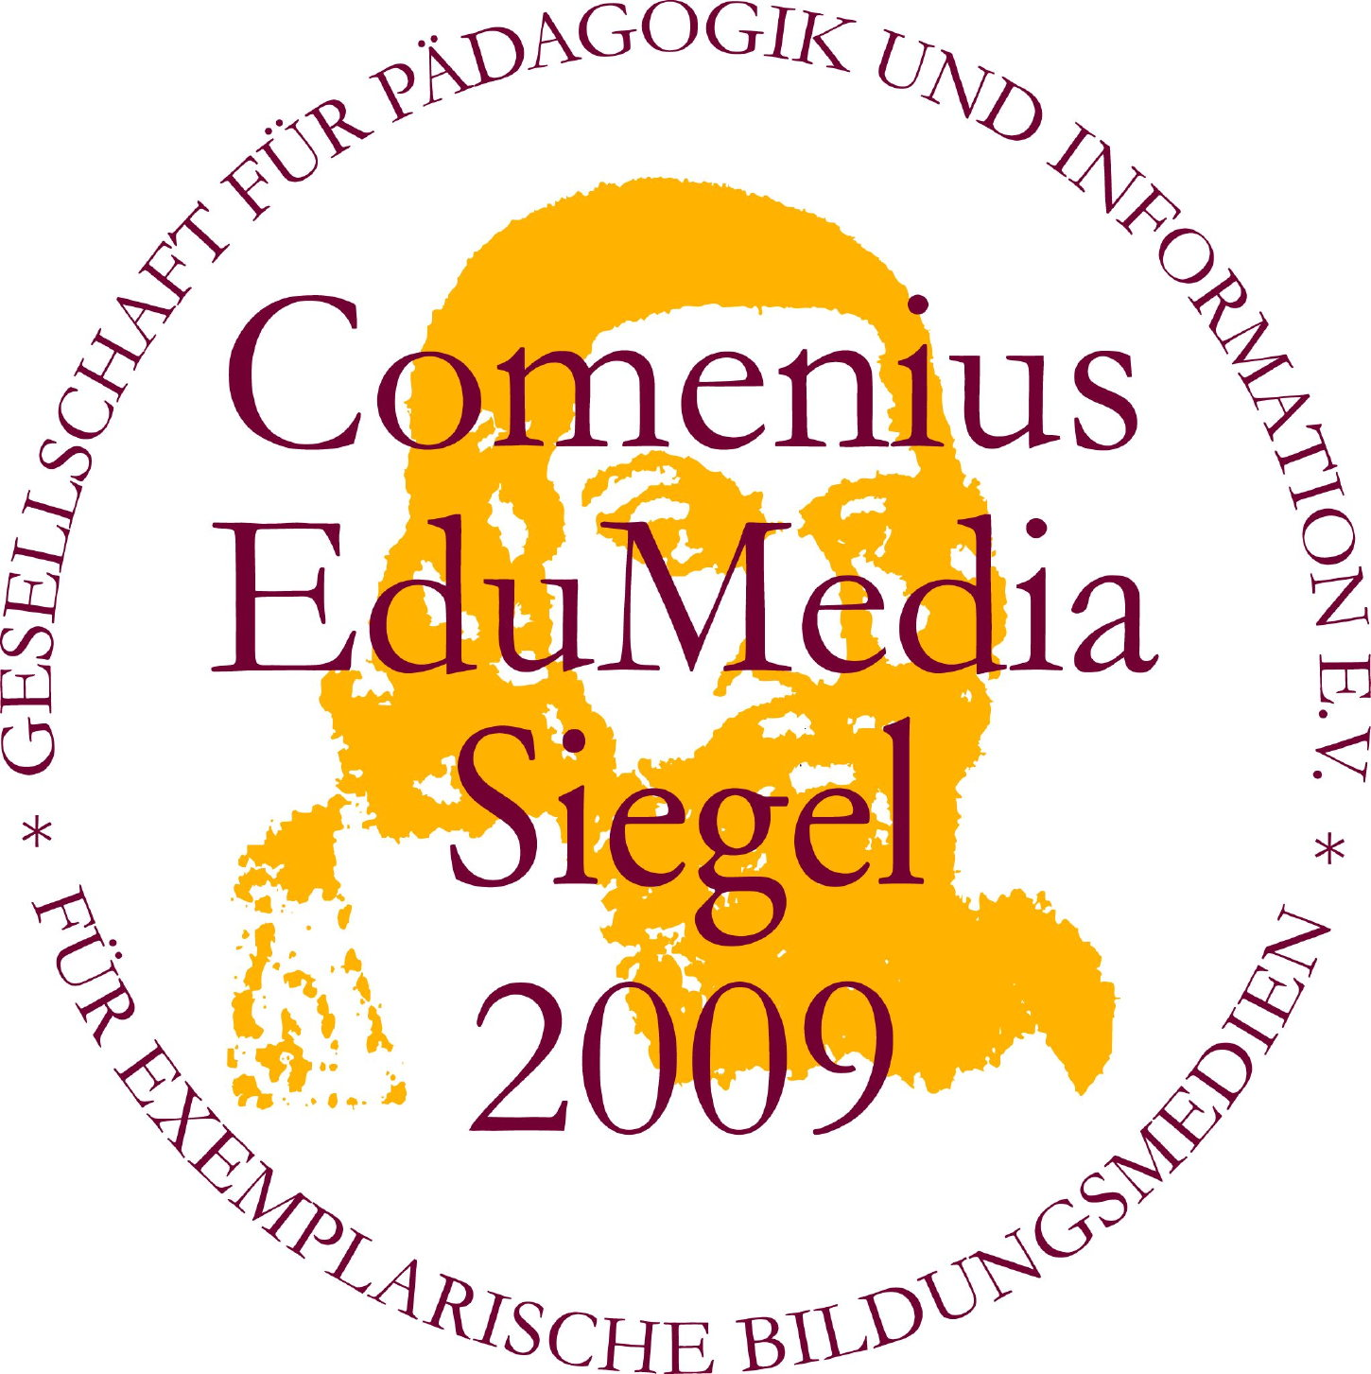 | Bildtext:  e/t/s didactic media erhält auch im Jahr 2009 drei Comenius-EduMedia Siegel für seine Produkte.

Weitere Informationen:  e/t/s didactic media, e/t/s Didaktische Medien GmbH  Petra Engstler-Karrasch  Kirchstraße 3 – 87642 Halblech  Tel.: +49 8368-9104-13 – Fax: +49 8368-9104-10  pkarrasch@ets-online.de – www.ets-online.de | Presse und Öffentlichkeitsarbeit:  Press’n’Relations GmbH  Anne Zozo  Magirusstraße 33 – D-89077 Ulm  Tel: +49 731 96287-18 – Fax: +49 731 962 87-97  az@press-n-relations.de – www.press-n-relations.de

e/t/s didactic media ist seit über 25 Jahren der Komplettanbieter aller Komponenten, die für modernes, effizientes Lernen notwendig sind. Für Unternehmen, Bildungseinrichtungen und Individuen schafft das Unternehmen alle inhaltlichen, organisatorischen und technischen Voraussetzungen, um Mitarbeiter, Kunden sowie Schüler und Studierende effizient und erfolgreich zu schulen. Der ganzheitliche Ansatz ist – auch im Wettbewerbsvergleich – das entscheidende Alleinstellungsmerkmal der e/t/s didactic media.
In drei Geschäftsbereichen wird das Leistungsangebot für optimales Wissens- und Qualifizierungsmanagement, das täglich über 200.000 User nutzen, gebündelt:
- Mit mehr als 4.000 Online-Qualifizierungsstunden unterhält e/t/s didactic media content Deutschlands größte Bibliothek für medienintegrierte, berufsbildende Lerninhalte. Als Entwicklungspartner für nachhaltige Individuallösungen werden Lernprogramme und komplexe Lehr- und Lernarrangements entwickelt.
- e/t/s didactic media systems erstellt ausgereifte, offene Systeme mithilfe der neusten Technologien – vom Autoren-Tool über Lernplattformen bis hin zu komplexen Bildungsmanagementsystemen. Rund 200 Systemlösungen hat das Unternehmen bereits erfolgreich bei seinen Kunden installiert.
- Maßgeschneiderte Bildungsangebote sind das Kerngeschäft der e/t/s didactic media Akademie JobPraxisOnline. In der Strategiefindung und –umsetzung stehen pädagogische und didaktische Ansätze im Mittelpunkt, welche schließlich medial sinnvoll unterstützt werden. Neben Konzeption und Beratung schließt das Angebot auch die komplette Durchführung als „Outsourcing-Partner“ mit ein.
e/t/s didactic media mit Hauptsitz in Halblech ist Technologie- und Qualifizierungspartner von mehr als 2.500 Kunden aus Deutschland, Österreich und der Schweiz. Unter ihnen Berufsverbände, Bildungseinrichtungen, die Kammerorganisationen für Industrie und Handwerk in Deutschland und Österreich sowie diverse Unternehmen. Zu den Kunden gehören z. B. MZSG Malik Managementzentrum St. Gallen, Sandoz, Siemens, DEKRA und verschiedene Hochschulen.

